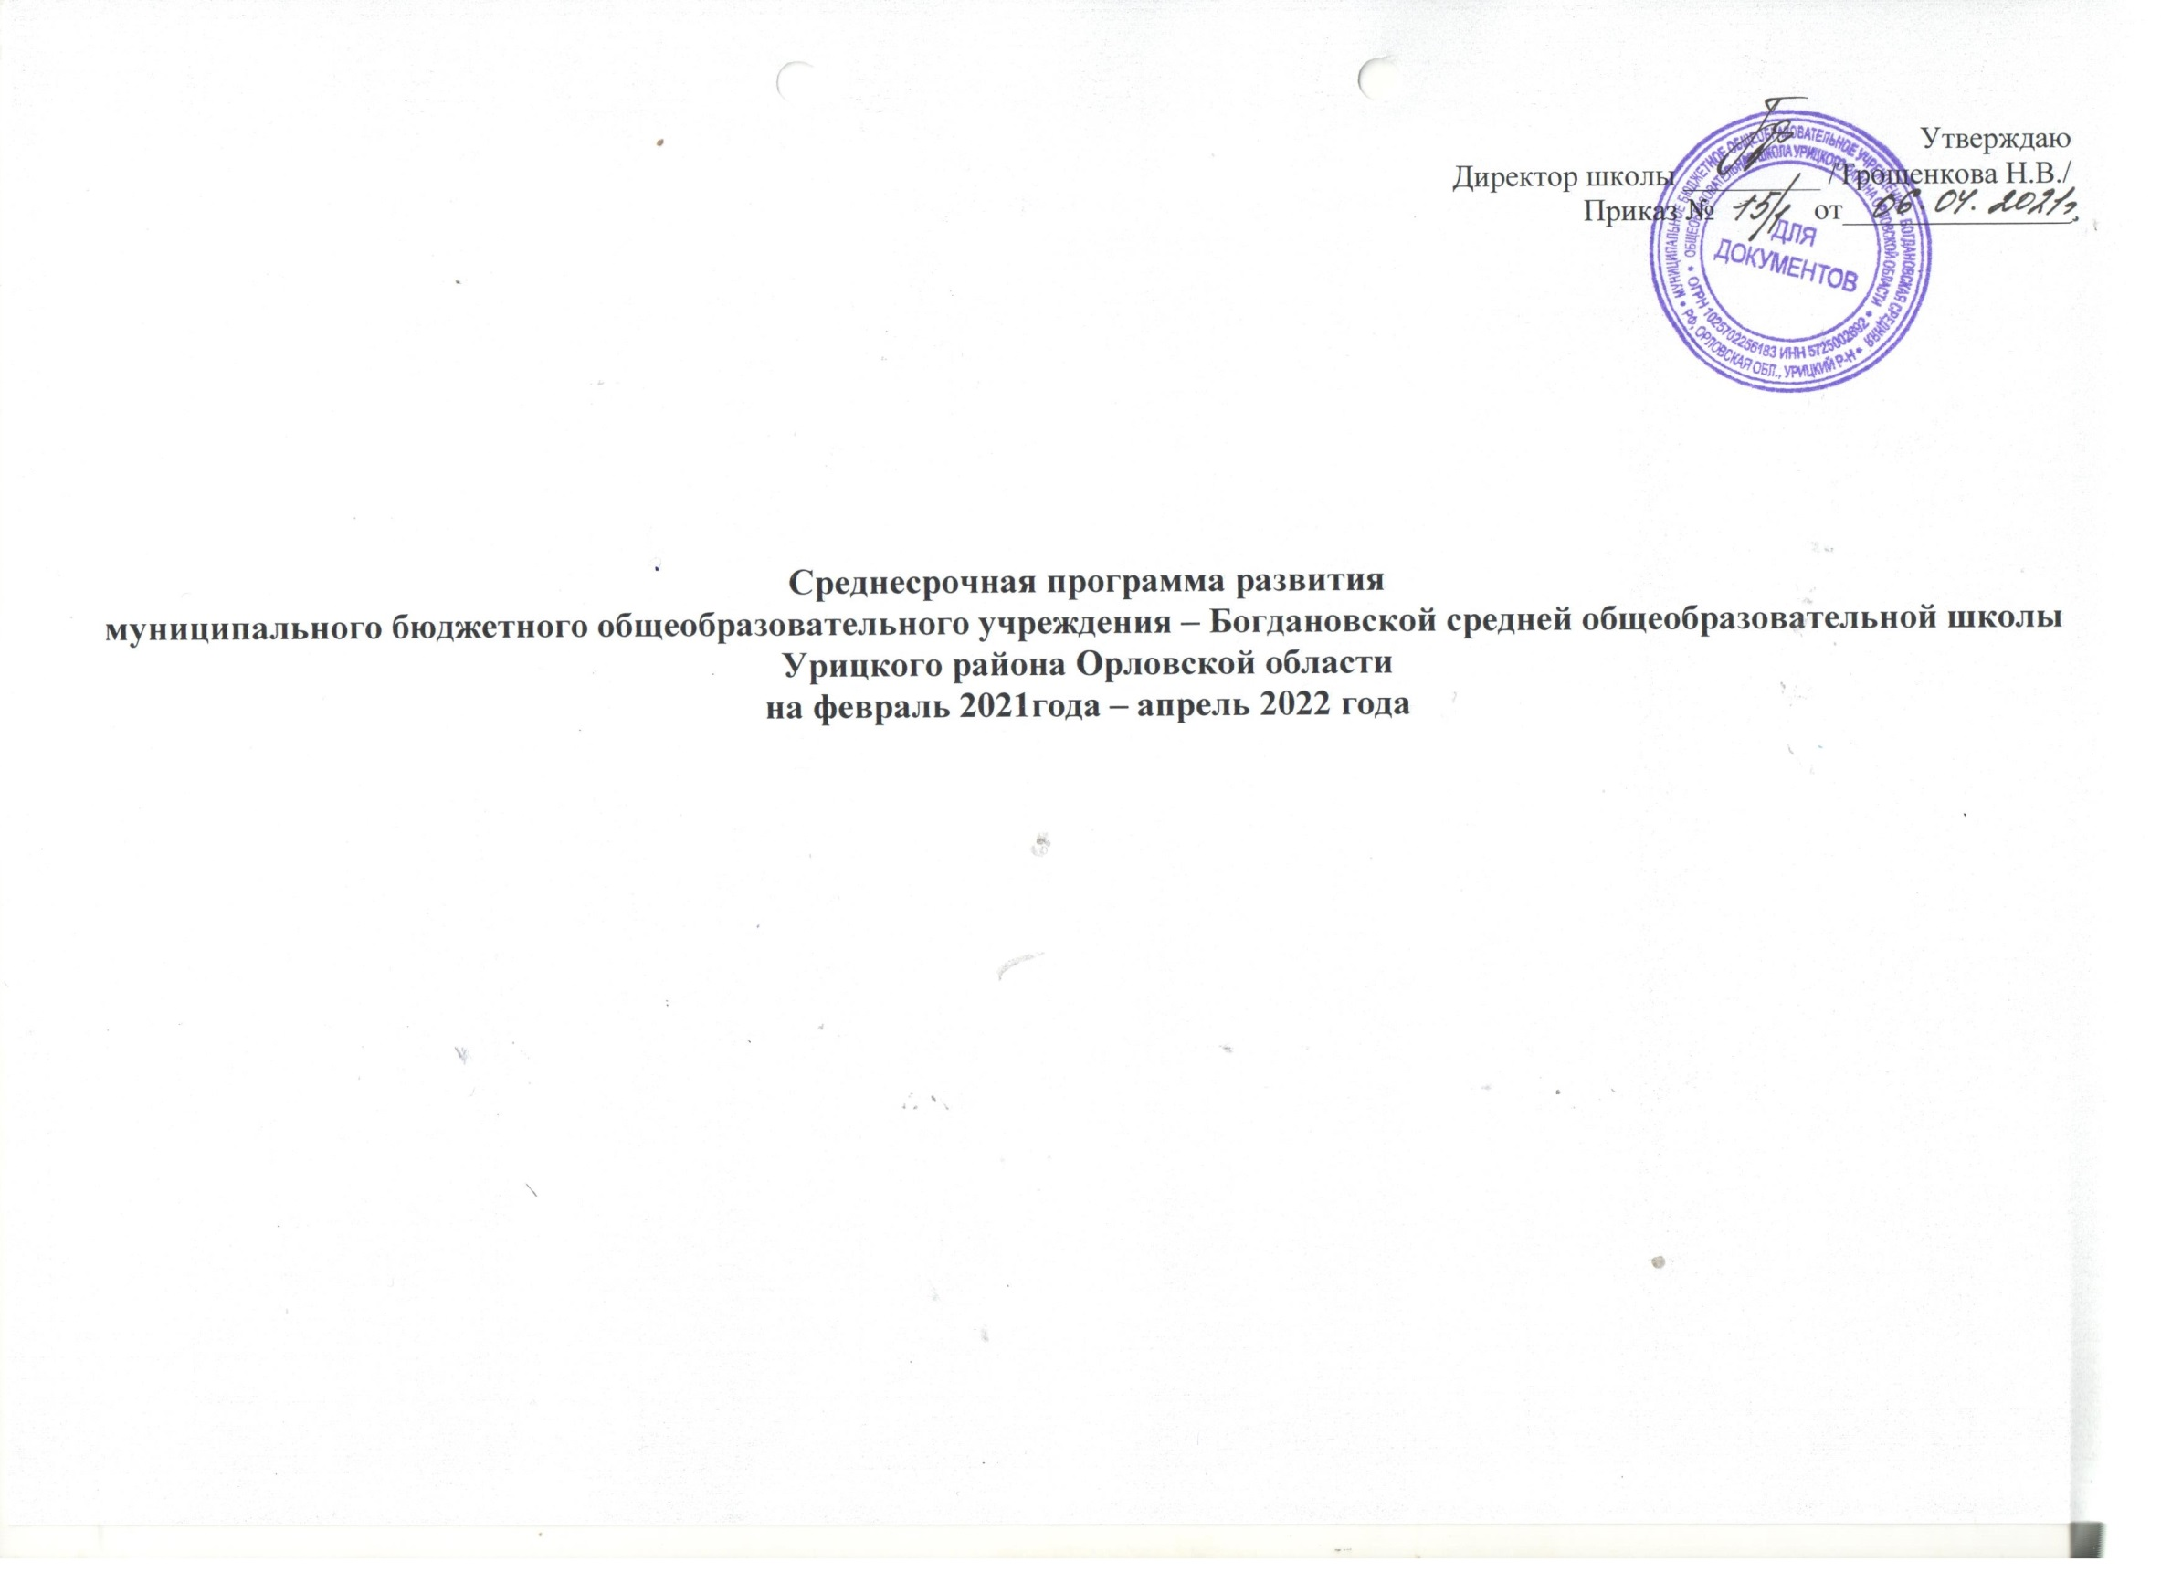

**Паспорт**

|  |  |
| --- | --- |
| Наименование программы | «Повышение качества образования в МБОУ - Богдановской средней общеобразовательной школе Урицкого района Орловской области на 2021 – 2022 годы». |
| Цели и задачи программы | ЦЕЛЬ: Создать условия для улучшения образовательных результатов обучающихся  ЗАДАЧИ:  1. Развитие информационной образовательной среды  2. Организация специальных образовательных условий для детей с ограниченными возможностями здоровья.  3. Создание условий для повышения учебной мотивации обучающихся.  4. Предупреждение и преодоление неуспешности в обучении |
| Целевые  индикаторы  показатели программы | Целевыми индикаторами Программы являются:  -уровень доступности образования в соответствии с современными стандартами для всех категорий граждан независимо от места жительства социального и имущественного статуса, состояния здоровья;  -уровень соответствия образования современным стандартам. |
| Методы сбора и обработки  информации | В ходе реализации Программы развития будет осуществляться мониторинг.  Цель мониторинга: изучение и отслеживание изменений в количественных и качественных показателях результативности деятельности школы в процессе реализации мероприятий Программы, направленных на эффективность принятия управленческих решений для повышения качества образования.  Виды мониторинга в школе:   по времени осуществления - входной, промежуточный, итоговый;   по уровням: школа, класс, ученик;   по объекту: направления Программы развития |
| Сроки и этапы реализации  программы | Начало действия Программы  1 этап. Подготовительный (февраль-март 2021) – проблемный анализ обеспечения качества образования в школе, разработка Программы.  2 этап. Основной (апрель-декабрь 2021) – работа школы по реализации направлений программы. Проведение мониторинга реализации Программы.  3 этап. Обобщающий (апрель 2022 года) – анализ результатов реализации программы, определение перспектив дальнейшего развития школы. |
| Основные мероприятия или проекты/программы/перечень  подпрограмм | Программа развития реализуется через следующие программы  Программа 1. Особый ребенок – особый подход  Программа 2. Учебная мотивация современного школьника и педагога как необходимое условие эффективного обучения и повышения качества образования  Программа 3. Успешный ученик |
| Ожидаемые конечныерезультаты реализации программы | 1. Создание условий организации образовательной деятельности для лиц с ОВЗ в соответствии с требованиями законодательства  2.Повышение учебной мотивации обучающихся, качества образования и воспитания, что обеспечит повышение уровня конкурентоспособности и мобильности выпускников школы.  3.Снижение доли обучающихся с рисками учебной неуспешности. |
| Исполнители | Коллектив МБОУ-Богдановской СОШ, Педагогический совет школы, Родительский комитет,обучающиеся. |
| Порядок управления  реализацией программы | Подготовка ежегодного доклада директора школы о результатах деятельности школы по реализации программы, отчет перед общественностью, Педагогическим советом школы, учредителем, самооценка образовательной организации по реализации программы. |

**1. ЦЕЛЕВОЙ РАЗДЕЛ**

**Цель и задачи Программы развития школы:**

ЦЕЛЬ: Создать условия для улучшения образовательных результатов обучающихся

ЗАДАЧИ:

1. Организация специальных образовательных условий для детей с ограниченными возможностями здоровья.

2. Создание условий для повышения учебной мотивации обучающихся.

3. Предупреждение и преодоление неуспешности в обучении

**Принципы реализации Программы развития:**

* Активизации деятельности участников образовательных отношений по решению целей и задач, обозначенных школой
* Программно-целевых подходов, предполагающих единство системы планирования и своевременного внесения корректив в планы работы школы
* Информационной компетентности участников образовательных отношений о реализации Программы
* Включения в решение задач Программы развития всех участников образовательных отношений.

**Основные этапы**

* 1 этап. Подготовительный (февраль-март 2021) – проблемный анализ обеспечения качества образования в школе, разработка Программы.
* 2 этап. Основной (апрель-декабрь 2021) – работа школы по реализации направлений программы. Проведение мониторинга реализации Программы.
* 3 этап. Обобщающий (апрель 2022 года) – анализ результатов реализации программы, определение перспектив дальнейшего развития школы.

2. СОДЕРЖАТЕЛЬНЫЙ РАЗДЕЛ

Программа развития реализуется через следующие программы

Программа 1. Особый ребенок – особый подход

Программа 2. Учебная мотивация современного школьника и педагога как необходимое условие эффективного обучения и повышения качества образования

Программа 3. Успешный ученик

ПЛАН МЕРОПРИЯТИЙ

**Программа 1. Особый ребенок – особый подход**

Цель: Создание условий организации образовательной деятельности для лиц с ОВЗ в соответствии с требованиями законодательства.

Задачи:

1. Написание АООП программ по предметам, построение траекторий индивидуального развития;

2.Использование опыта социальных партнеров по использованию инновационных педагогических технологий по работе с учащимися ОВЗ;

3.Вовлечение обучающихся с ОВЗ в социально-значимую деятельность;

4.Развитие инфраструктуры школы в соответствии с возможностью инклюзии учащихся ОВЗ в образовательный процесс.

|  |  |  |  |  |  |  |
| --- | --- | --- | --- | --- | --- | --- |
| Направление в соответствии с риском | Задача | Мероприятие | Сроки реализации | Показатели реализации | Ответственные | Участники, педагоги школы |
| Высокая доля обучающихся с ОВЗ | 1. Развитие системы профессионального роста педагогических работников непосредственно работающих с детьми с ОВЗ | Прохождение курсов повышения квалификации, и профессиональной переподготовки для работы с детьми с ОВЗ | По графику курсовой подготовки | Курсы  повышения квалификации | Администрация школы | Цуканова Т.И. |
| 2.Осуществление индивидуальной психолого-педагогической помощи детям с ОВЗ | Привлечение учителя – дефектолога для диагностичекого, коррекционного и консультативно-просветительской работы с детьми с ОВЗ | В течение года, по мере необходимости | Тесное сотрудничество со специалистами ПМПК базовой школы района | Администрация школы |  |
| 3. Оказание методической помощи родителям (законным представителям) и педагогам, осуществляющим учебную и воспитательную функцию детей с ОВЗ | Индивидуальные консультации и рекомендации консилиума ПМПК г.Орла | Раз в год | Тесное сотрудничество со специалистами ПМПК г.Орла | Администрация школы | Классные руководители:  Цветова Г.В., Цуканова Т.И., Кузина Ю.В., Терелева Г.В. |

**Программа 2. Учебная мотивация современного школьника и педагога**

**как необходимое условие эффективного обучения и повышения**

**качества образования**

Цель: Повышение учебной мотивации обучающихся 1-9 классов

Задачи:

1. Обеспечение применения новых образовательных технологий для преодоления низких образовательных результатов

2. Построение толерантной образовательной среды

3. Увеличение охвата обучающихся программами здоровьесбережения и профилактики за счет внеурочной деятельности

4. Оказание консультативной психолого-педагогической помощи родителям по повышению мотивации детей к обучению

|  |  |  |  |  |  |  |
| --- | --- | --- | --- | --- | --- | --- |
| Направление в соответствии с риском | Задача | Мероприятия | Сроки  реализации | Показатели | Ответствен  ные | Участники |
| Высокая доля обучающихся с рисками учебной неуспешности | Обеспечение применения новых образовательных технологий для преодоления низких образовательных результатов | Организация повышения квалификации педагогов в ОИРО.  Активизация работы методической службы ОО.  Организация сетевого взаимодействия с базовой школой района. | Согласно графи повышения квалификации педагогов школы  В течение всего периода  В течение всего периода | Повышение доли педагогов, применяемых новые образовательные технологии для преодоления низких образовательных результатов обучающихся | Администрация ОО | Учителя-предметники |
| Построение толерантной образовательной среды | Использование внешней мотивации обучения, игровые приемы, психологический настрой урока | постоянно | Вовлеченность детей в образовательный процесс | Педагогический коллектив | Администрация ОО, учителя, классные  руководители |
| Увеличение охвата обучающихся программами здоровьесбережения и профилактики за счет внеурочной деятельности | Разработка  индивидуальных программ сопровождения каждого обучающегося с рисками учебной неуспешности | Август 2021г | Увеличение доли обучающихся охваченных программами здоровьесбережения и профилактики | Администрация | учителя –  предметники |
| Оказание консультативной психолого-педагогической помощи родителям по повышению мотивации детей к обучению | Проведение цикла родительских собраний | 1 раз в четверть | Увеличение доли родителей (законных представителей), получивших консультативную психолого-педагогическую помощь по повышению мотивации детей к обучению | Администрация ОО | педагог-психолог,  классные -руководители |

**Программа 3. Успешный ученик**

Цель: Повышение уровня предметных и метапредметных результатов

Задачи:

1. Обеспечение применения новых образовательных технологий для преодоления низких образовательных результатов
2. Обеспечение позитивной динамики уровня обученности
3. Уменьшение доли неуспевающих и неаттестованных по итогам учебного периода
4. Проведение психолого-педагогических тренингов для педагогов, обучающихся с привлечением специалистов

|  |  |  |  |  |  |  |
| --- | --- | --- | --- | --- | --- | --- |
| Направление в соответствии с риском | Задача | Мероприятия | Сроки  реализации | Показатели | Ответственные | Участники |
| Выявление учащихся с рисками ученой неуспешности | Обеспечение применения новых образовательных технологий для преодоления низких образовательных результатов | Организация повышения квалификации педагогов в ОИРО.  Активизация работы методической службы ОО.  Организация сетевого взаимодействия с базовой школой района. | Согласно графика повышения квалификации педагогов школы  Август 2021г.  Август 2021г. | Доля педагогов, применяющих новые образовательные технологии для преодоления низких образовательных результатов | Администрация  школы, учителя | Учителя-  предметники |
|  | Обеспечение позитивной динамики уровня обученности | Мониторинг | Май 2021 г.-апрель2022г | Доля  обучающихся,  демонстрирующих  положительную  динамику  в освоении  образовательной  программы | Администрация ОО | Педагог-организатор, учителя, классные  руководители |
|  | Уменьшение доли неуспевающих и неаттестованных по итогам учебного периода | Проведение диагностик по выявлению и сопровождению детей, испытывающих затруднения в обучении | В течение года | Снижение доли неуспевающих и неаттестованных обучающихся | Администрация ОО, учителя, классные  руководители | Администрация ОО, учителя, классные  руководители ,  родители,  обучающиеся |
| . | Проведение психолого-педагогических тренингов для педагогов, обучающихся с привлечением специалистов | Проведение обучающих семинаров-практикумов | Август , сентябрь, декабрь 2021г. | Повышение доли  обучающихся,  демонстрирующих  положительную  динамику  в освоении  образовательной  программы | Администрация ОО | Педагог-психолог |

3. ОБЕСПЕЧЕНИЕПРОГРАММЫИМЕХАНИЗМЫРЕАЛИЗАЦИИ

Механизм реализации Программы является инструментом организации эффективноговыполненияпрограммныхмероприятийиконтролядостиженияожидаемыхконечныхрезультатов.

Дляоперативногоуправленияпрограммой,привлечениявнебюджетныхисточниковфинансированияиконтролязаэффективностьювыполнениямероприятийсоздаетсястратегическаягруппавследующемсоставе:

Директоршколы–Н.В. Трощенкова;

Педагоги-организаторы – Цуканова Т.И., Кузина Ю.В.

Администрация школы осуществляет контроль за сроками выполнения мероприятийпрограммы,целевымрасходованиемфинансовыхсредствиэффективностьюихиспользования,ежегодноуточняетзатратыпопрограммныммероприятиямисоставомисполнителей.

Механизмыреализациипрограммы

|  |  |
| --- | --- |
| Нормативное обеспечение | * Приказ об утвержденииПрограммы * Положение о стимулирующих выплатах * Изменениявнормативныеакты,регулирующиевопросыоплатыучителей,втомчислев эффективные контракты * Положение о ВСОКО |
| Финансовое обеспечение | * Эффективный контракт (стимулирующие выплаты), учитывающийсложностьиорганизациюработысдетьмисрискамиобразовательнойнеуспешности,активностьсотрудниковвреализации Программы * Введениедолжностейпсихологов,логопедов,дефектологов,социальныхпедагогов * Выделение дополнительных часов на проведение индивидуальныхзанятийс выделенной группой учеников |
| Кадровое обеспечение | * Создать стратегическую команду * Реализовать меры по развитию практики сотрудничества школы с базовыми школами района, ОИРО,центрами ПМПК г.Орел, учреждениями дополнительного образования детей, культуры, спорта |
| Информационное обеспечение | * Создатьразделнасайтешколы,вкоторомбудетосвещатьсяходреализации Программы * Разработать структуры раздела и размещать материалысоответствующейтематики |